Escola Municipal de Educação Básica Augustinho Marcon
Catanduvas (SC), Agosto de 2020.
Diretora: Tatiana M. Tatiana M. Bittencourt Menegat
Assessora Técnica-Pedagógica: Maristela Apª Borella Baraúna
Assessora Técnica-Administrativa: Margarete Petter Dutra
Professora: Franciely Amaro Ferreira
Disciplina: PROSEDI
Turma: 2° ano- matutino

AULA 03 - SEQUÊNCIA DIDÁTICA: BRINCADEIRAS E JOGOS
10/08/2020 A 14/08/2020

ATIVIDADE: CASA LÚDICA DAS UNIDADES E DEZENAS.

1° PASSO: DESENHE 2 CASINHAS E RECORTE.
UMA CASA SERÁ DAS DEZENAS = D
E A OUTRA DAS UNIDADES = U

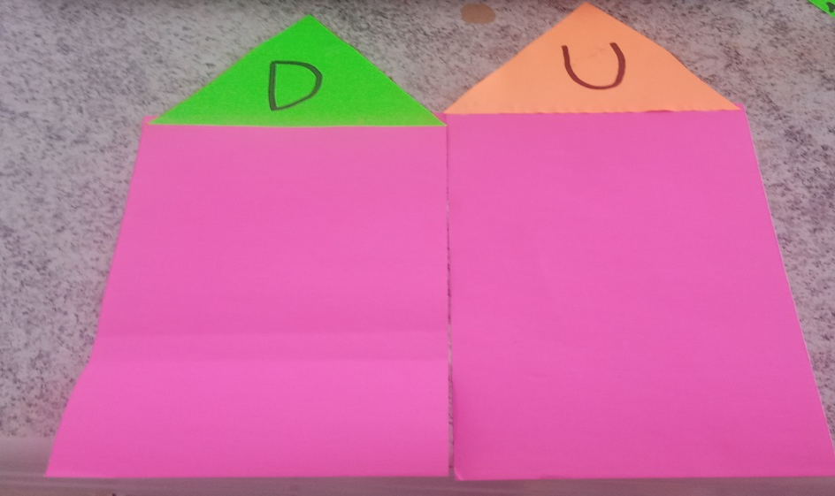

FAÇA 15 BOLINHAS COM FOLHAS DE PAPEL QUE VOCÊ NÃO USA.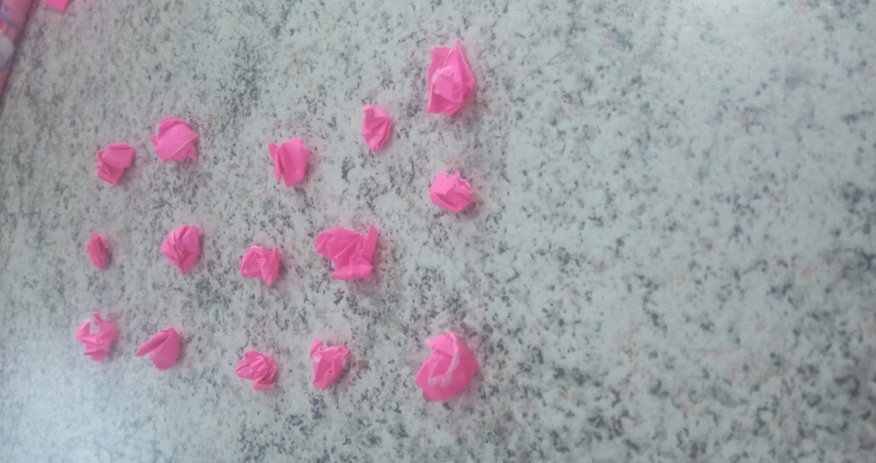

2 ° PASSO: COPIE EM UMA FOLHA:

CATANDUVAS, DE AGOSTO DE 2020
NOME:
PROSEDI
CASA DAS UNIDADES E DEZENAS

ENCONTRE O VALOR DAS CASAS:
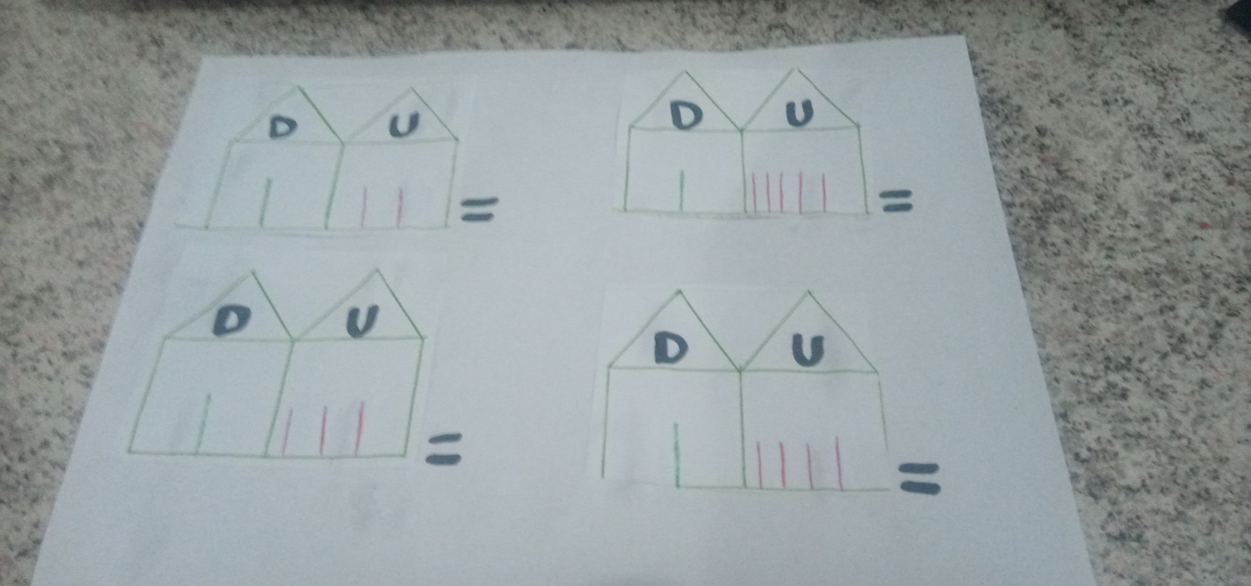
EXEMPLO DE COMO ENCONTRAR O VALOR DAS CASAS:
- 1 RISQUINHO NA CASA D= 1 DEZENA OU SEJA COLOCA 10 BOLINHAS DE PAPEL. AS UNIDADES SÃO CONTADAS DE ACORDO COM OS RISQUINHOS, NO CASO 2 RISQUINHOS, COLOCAMOS 2 BOLINHAS. NO TOTAL DO EXEMPLO TEMOS 12.
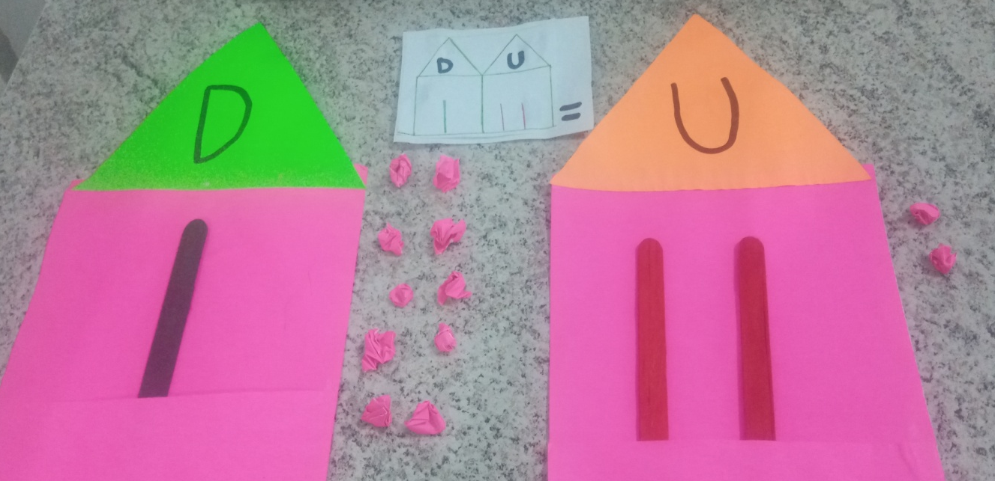 SAUDADES

